**[Использование возможностей конструктора интерактивных карт с проверяемыми заданиями не только на уроках географии](http://edugalaxy.intel.ru/index.php?automodule=blog&blogid=10038&showentry=1726)**

В сети много информации о создании тестов. На сегодняшний день это актуальная тема. Учителя с успехом применяют имеющиеся конструкторы, находя новые возможности программного продукта. Хотелось бы поделиться новыми возможностями конструктора интерактивных карт с проверяемыми заданиями.  
Я пыталась создавать тесты в различных программах. Но нужно было что-то такое, что с успехом могло бы применяться в начальной школе с учетом возрастных особенностей обучаемых. Как-то попался конструктор интерактивных карт с проверяемыми заданиями. Сначала я не обратила на него особого внимания. Карты на уроках иностранного языка используются не так часто. Но однажды во время очередных поисков любопытство заставило вернуться к этой программе. Я решила просто посмотреть как ЭТО работает.  
Хотелось бы поблагодарить разработчиков. Они подготовили подробную инструкцию по использованию данного программного продукта. "КОНСТРУКТОР ИНТЕРАКТИВНЫХ КАРТ С ПРОВЕРЯЕМЫМИ ЗАДАНИЯМИ – современный творческий инструмент, который позволяет учителю-методисту создавать насыщенные интерактивными объектами карты и задания самостоятельно, без помощи программистов и специалистов в области компьютерной графики." Такую характеристику дали сами разработчики этому продукту.

Следуя методическим рекомендациям, конструктором очень просто пользоваться. Сначала я попробовала поработать с предлагаемыми шаблонами (физические, политические карты, флаги и так далее). Это было похоже на работу с интерактивной доской.  
При создании модели есть возможности импорта рисунков, создания надписей, изменения цветовой гаммы.

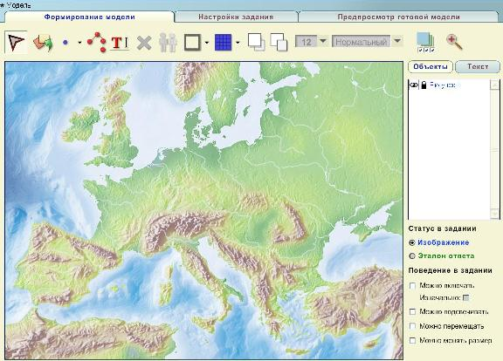  
  
Вкладка "Настройки задания" позволяет по своему усмотрению устанавливать порог оценивания. Это важно при создании разноуровневых заданий. Есть возможность предпросмотра готовой модели.   
  
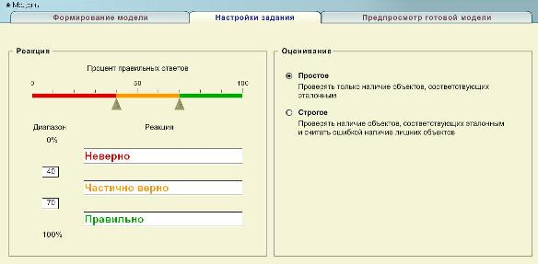  
  
В описании программы авторы утверждают, что "интерактивные модели, созданные при помощи Конструктора, могут быть использованы для сопровождения занятий по географии, истории, а также тех предметов в области естествознания и обществознания, в которых предполагается работа с картами". Возник вопрос: почему при возможности импорта изображений в формате jpg. нужно использовать изображения только карт? И я попробовала создать модель с другими изображениями. Делала все по инструкции, но со своими шаблонами. Результат превзошел все ожидания. Получился отличный тест для младших школьников.

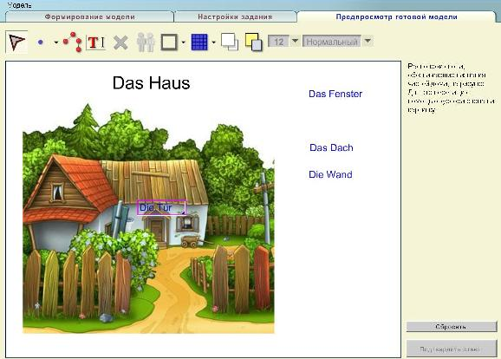  
Программа распространяется свободно и имеет небольшой вес (10,85 Мб).   
Скачать её можно по [ссылке](http://school-collection.edu.ru/catalog/res/97e292cd-dd2e-43bb-a122-de3facd98290/?from=bd5a4839-0983-4600-9891-4e7295cc2fea&interface=tla).

Попробуйте адаптировать возможности этой программы для своего предмета и поделитесь результатом!